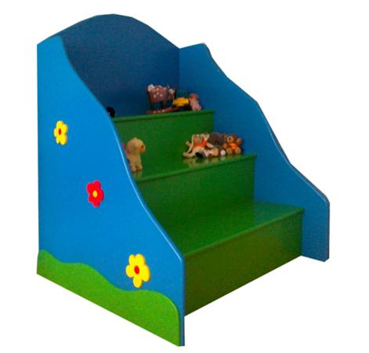
Descrizione:
GRADINATA realizzata in mdf laccato di diversi colori,
composta da 3 gradoni che ben si adattano anche ad
essere utilizzati come piani portaoggetti.
Dimensioni: 120x150x150 (h) cm
Categoria: Giochi per interno
Codice: CA01018

